Объем предложения квартир на вторичном рынке увеличился на 4,2%
На протяжении последних месяцев наблюдается положительная динамика предложения квартир на вторичном рынке. По данным аналитиков компании «НДВ-Недвижимость», тенденция сохранилась и в октябре. Объем квартир увеличился на 4,2%.
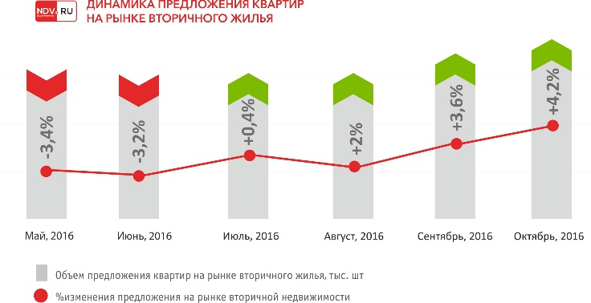
Источник: данные компании «НДВ-Недвижимость»
Уровень совокупного спроса снизился на 1,7%, но примечательно, что по сравнению с аналогичным периодом прошлого года данный показатель оказался выше более чем на 26%.
Также заметим, что относительно сентября спрос на продажу квартир снизился, тогда как на альтернативные сделки, наоборот, вырос.
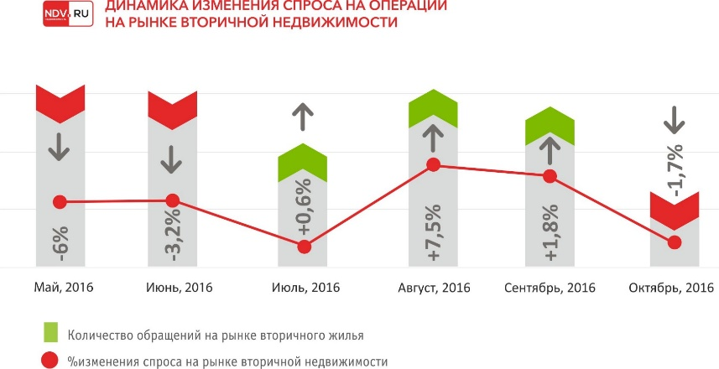
Источник: данные компании «НДВ-Недвижимость»
По данным «НДВ-Недвижимость», в октябре было отмечено снижение средней стоимости кв. м в рублях на 2,4% (196,8 тыс. рублей по итогам месяца), в то время как долларовая стоимость выросла на 0,6% ($3 142 по итогам месяца).
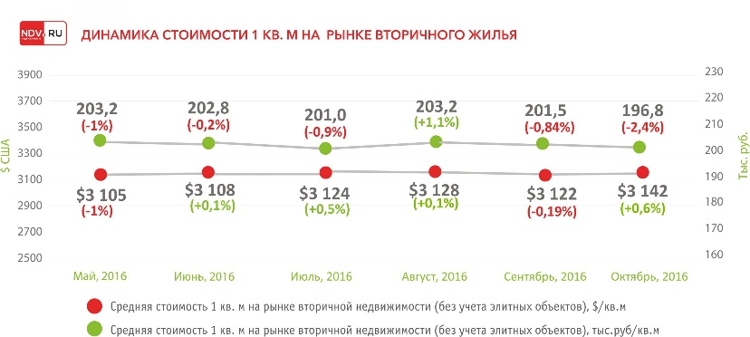
Источник: данные компании «НДВ-Недвижимость»

